UX/UI
Profesor: Sheila Hotimsky – Carolina Trabucco

Módulo 1. Introducción a diseño UX

Sesión 1. Diseño UX, ¡Hola, personas!
Mayo 19 de 2022

Diseño UX es una metodología de trabajo que reúne las mejores prácticas de distintas disciplinas proyectuales para crear experiencias realmente significativas a través de la creación de interfaces intuitivas. En conjunto con Design Thinking se convierte en un campo clave para aprender a desarrollar en un ámbito interdisciplinario y colaborativo.

UX
La experiencia del usuario es todo lo que conlleva el uso de un servicio o producto. El contexto, las emociones que se van poniendo en juego en cada momento de ese journey, las respuestas del servicio a nuestras expectativas, y por supuesto, que el servicio se cumpla en tiempo y forma es la experiencia del usuario.
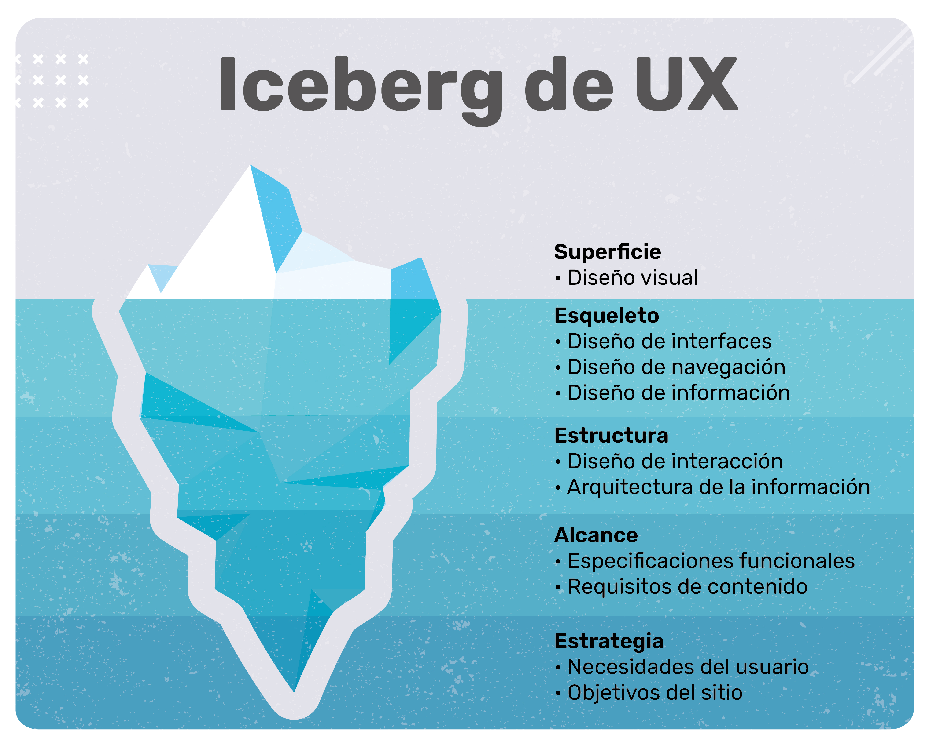
UI
Si el Diseño UX es el panorama completo de todo lo que implica la experiencia de usar un producto o servicio (digital o analógico), y el Diseño UI es la proyección de la capa visual de las interfaces, entonces el Diseño de Interacción es la disciplina que define la estructura y el comportamiento de los sistemas interactivos.

Como parte de un proceso integral, el diseñador de interacción crea la relación entre las personas y lo que deben hacer en el producto digital para que su camino sea el más feliz posible.

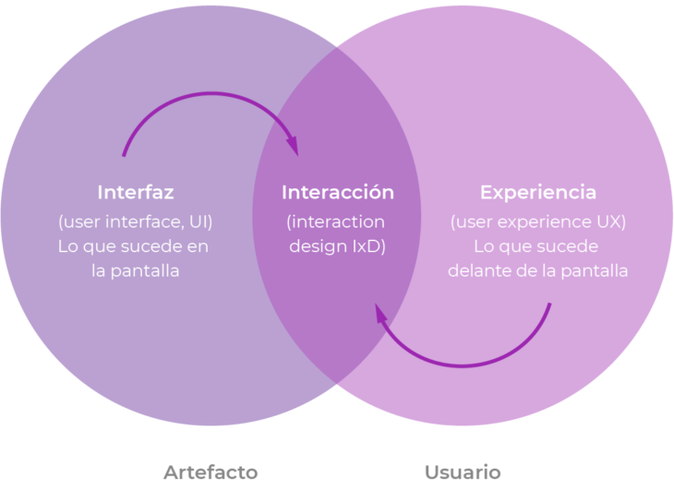
Design Thinking y Diseño UX

Diseño:
Proyectar soluciones para resolver problemas puntuales de las personas.

Experiencia:
Conjunto de soluciones que suceden antes, durante y después de que una persona toma contacto con un producto a través de su interfaz.

Los diseñadores UX diseñan productos e interfaces, pero también estudian los contextos de uso.

Design Thinking

Empatizar

Definir.
Explorar los límites del problema.

Idear.
Recurso para estimular la resolución creativa de problemas.

Prototipar.
Es un camino exploratorio de prueba y error, consciente de que todo es perfectible.

Evaluar.
Ayuda a descubrir oportunidades de mejora y a tomar decisiones.

https://padlet.com/PedagogiaDH/3sv4e94n263mnmeo

Sincrónico

Sesión 2. Investigar e Idear (o vos no sos todos los demás)
Mayo 26 de 2022

“Un problema bien planteado constituye la mitad de la solución”. Russel Ackoff.

¿Qué es un brief?
El brief es la condensación de toda la investigación. Este documento corto (brief en inglés significa breve) debería ser tan sintético como una hoja de papel que se le da a alguien que no estuvo en la etapa de research y que con eso pueda hacerse una idea de todo el panorama.

Debe ofrecer definiciones claras sobre:
- ¿Qué le está sucediendo a las personas?
- ¿Dónde están los conflictos y puntos de dolor a resolver?
- ¿Qué queremos lograr? ¿Dónde podemos mejorar?
- ¿Qué factores de contexto nos rodean?

Brief de 4 columnas
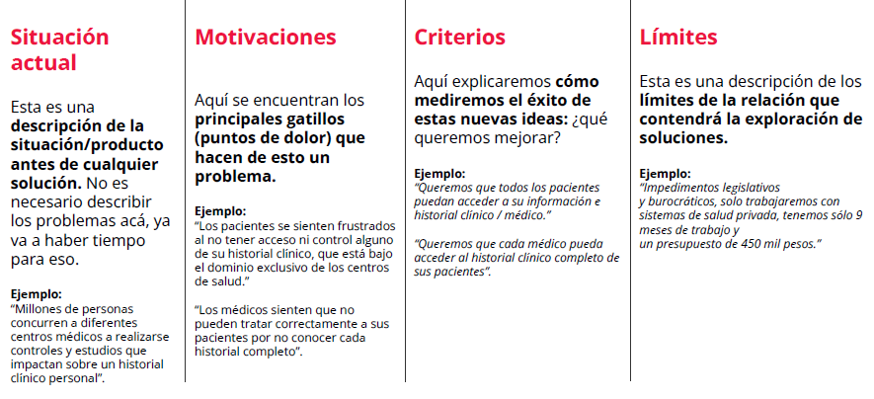
Briefing versión Light
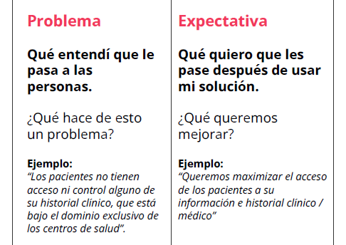
.

Ideación
Es un momento para la exploración, inclusión y resultados. La idea de toda ideación es observar solucione spara un problema definido.

Errores comunes en las sesiones de ideación:
- Juzgar las ideas basados en la opinión de otros.
- Depender de cuán creativos son algunos miembros de las sesiones.
- Fallar en evaluar de qué modo las ideas impactarána clientes y usuarios.
- Abordar la sesión sin el contexto (briefing) adecuado.

Convergencia y divergencia: una herramienta para pensar ideas

- La divergencia nos ayuda a promover el pensamiento horizontal, individual y enfocado en los modelos mentales de cada uno.
- La divergencia nos ayuda a socializar la experiencia, empatizar con los demás y fusionar pensamientos simples para convertirlos en ideas complejas.

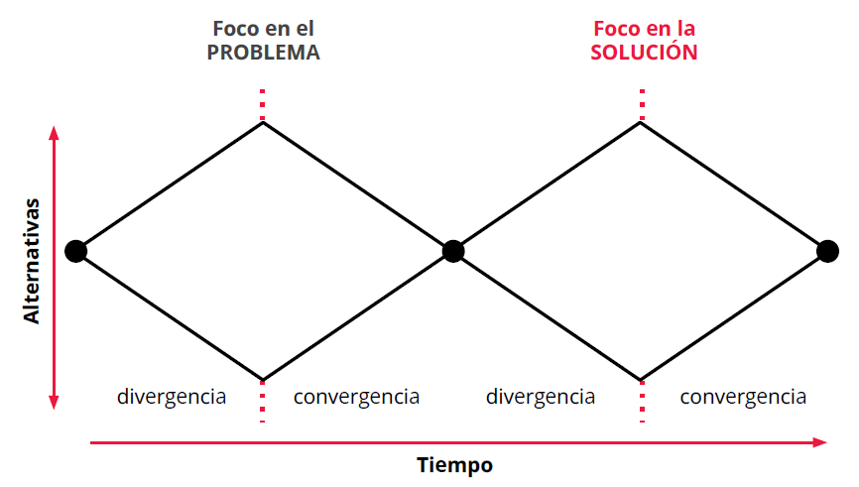
Proceso de la ideación:

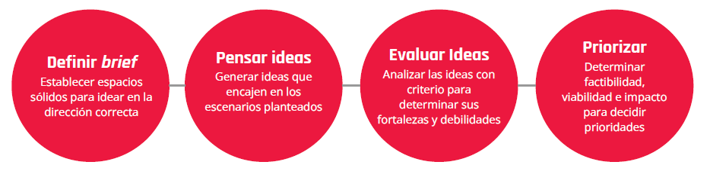
.

Introducción al diseño de Interacción

Una de las principales preocupaciones del diseño UX es determinar cómo se establece la relación humano-máquina para ofrecer una buena experiencia de uso.

Interfaz
“La interfaz es el espacio donde se articula la interacción entre el cuerpo humano, la herramienta o artefacto y el objeto de la acción”. Gui Bonsiepe

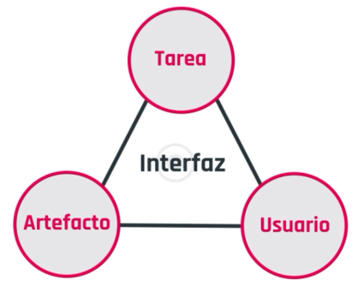
Interfaces digitales

Sincrónico

https://www.figma.com/file/76Se6kWMGKjC7aqWtG4D0V/C1-E2---Astronom%C3%ADa?node-id=0%3A1

